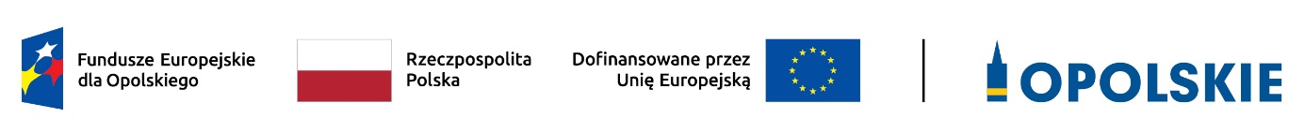

Informacja o składzie Komisji Oceny Projektów (KOP) oceniającej projekt
w ramach działania 4.3 Tabor kolejowy FEO 2021-2027

Lp. | Imię i nazwisko | Funkcja
 | Barbara Butyńska | Przewodnicząca KOP (pracownik IZ)
 | Monika Labisz | Sekretarz KOP, członek KOP oceniający w zakresie kryteriów formalnych (pracownik IZ)
 | Grzegorz Fedynyszyn | Sekretarz KOP
 | Krzysztof Badora | Członek KOP oceniający w zakresie kryteriów środowiskowych (ekspert)
 | Adam Rak | Członek KOP oceniający w zakresie kryteriów merytorycznych oraz w zakresie kryteriów merytorycznych finansowych (ekspert)
 | Grzegorz Sosnowski | Członek KOP oceniający w zakresie kryteriów merytorycznych oraz w zakresie kryteriów merytorycznych finansowych (ekspert)
Źródło: Opracowanie własne na podstawie Protokołów z prac komisji oceny projektów

